**Kelompok 2 : TUGAS SQL**

* 5200411401 Maoren Ganesta F.K.B (DDL)
* 5200411420 Teofilus Figo Ananda Nicolas (DML)
* 5200411422 Agya Rahmani Divasasri (DCL)
* 5200411455Aldico Yogaswara(TCL)

**CONTOH PENGGUNAAN QUERRY DDL** 5200411401 Maoren Ganesta F.K.B (DDL)

1. CREATE : perintah yang digunakan untuk membuat database dan juga isi di dalamnya seperti tabel atau view. Saya membuat database terlebih dahulu yaitu datamember, kemudian membuat table dengan perintah seperti dibawah ini.

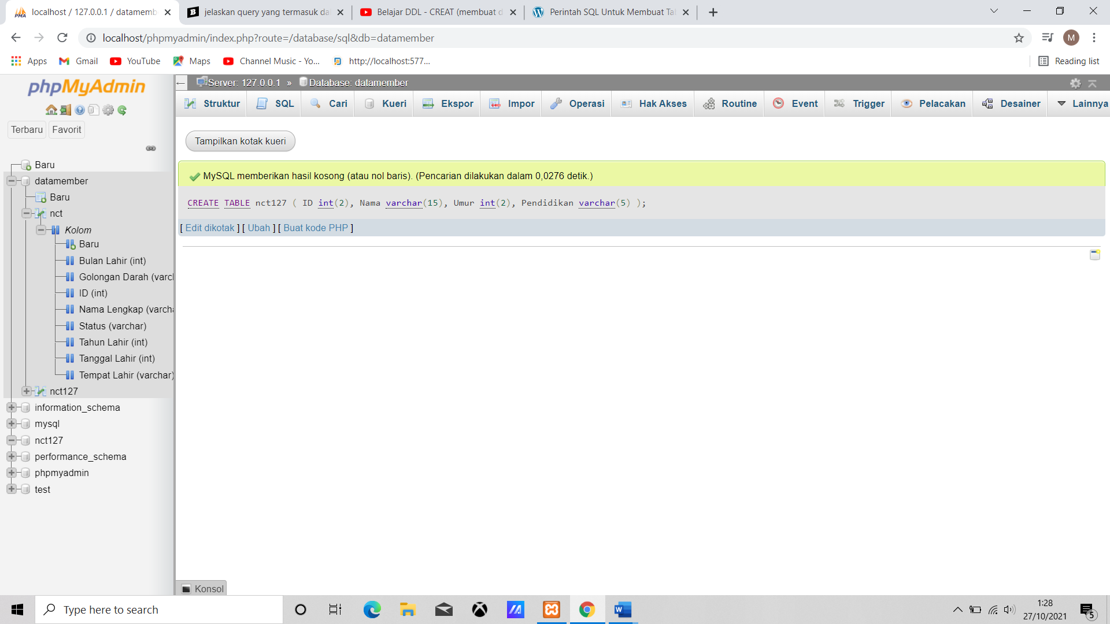

Setelah itu klik tombol kirim, hasil outputnya seperti dibawah ini.

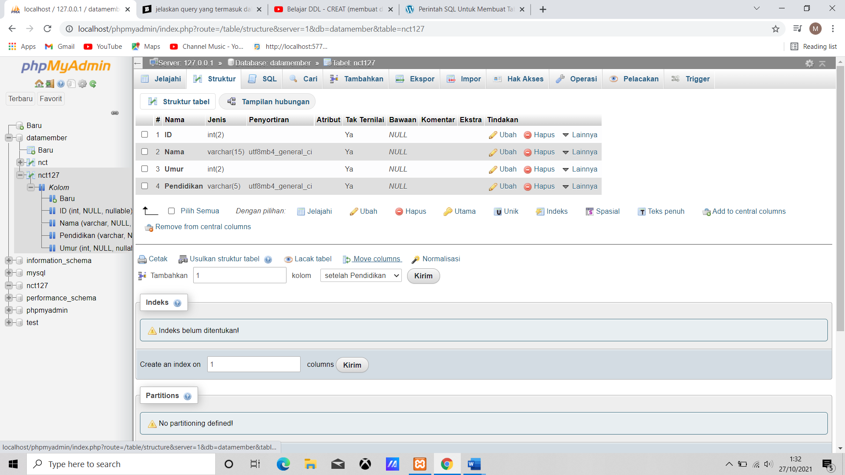

1. ALTER : perintah yang digunakan untuk melakukan perubahan pada tabel yang telah dibuat. Saya menggunakan table NCT dengan menambahkan kolom Umur. Perintahnya seperti dibawah ini

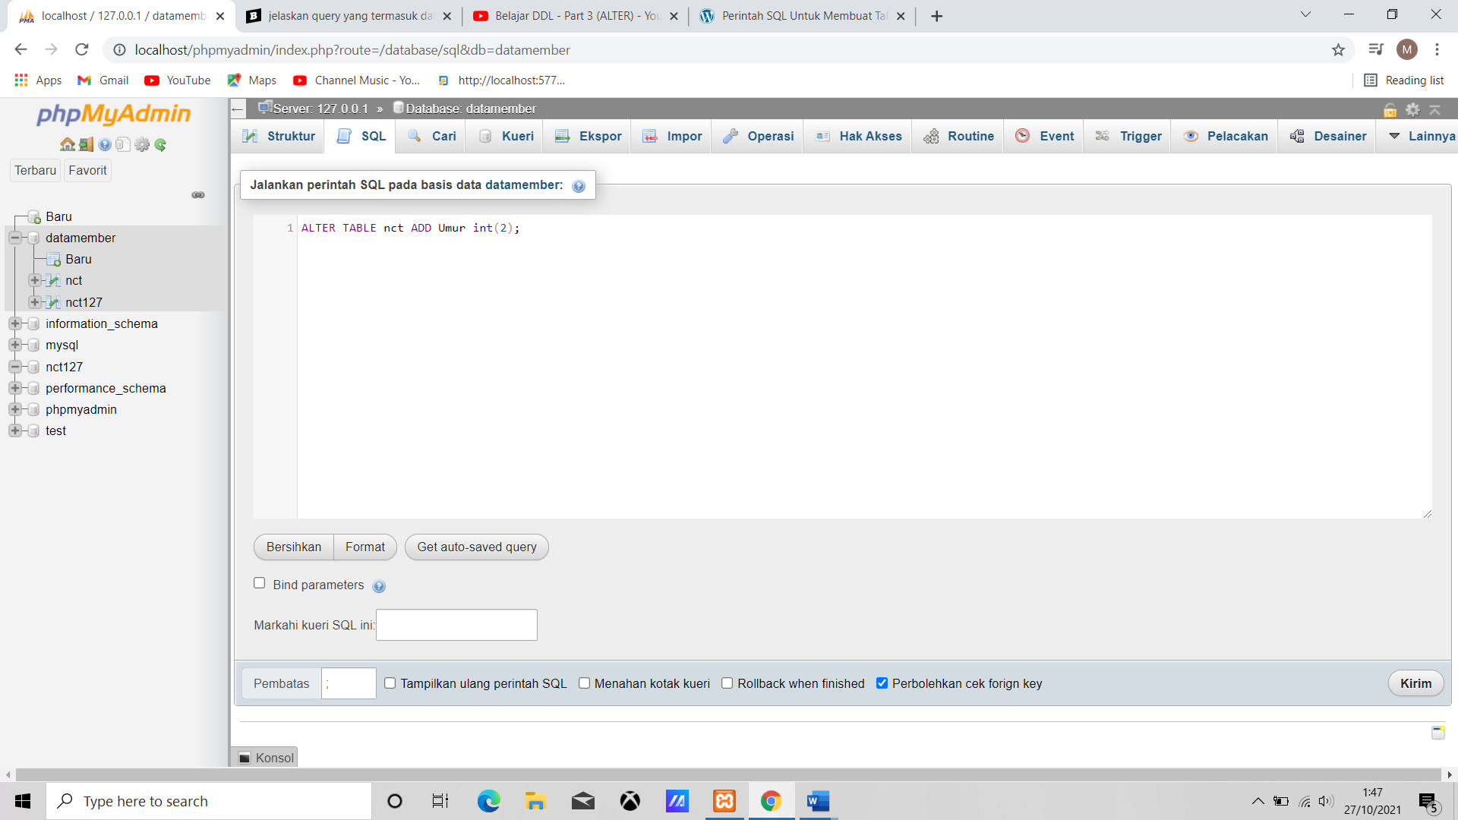

Setelah klik kirim maka outputnya

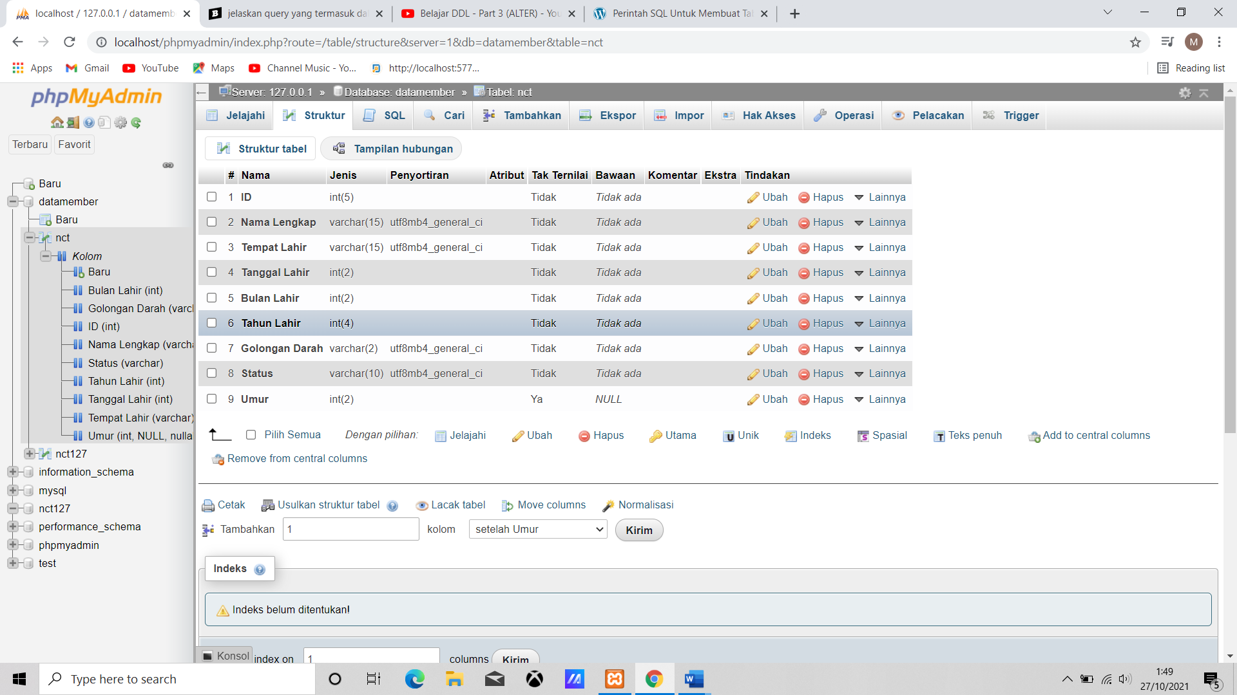

1. Drop : perintah yang digunakan untuk menghapus objek yang ada di dalam database seperti database, tabel, atau kolom. Saya ingin menghapus table nct127 dengan menggunakan perintah ini

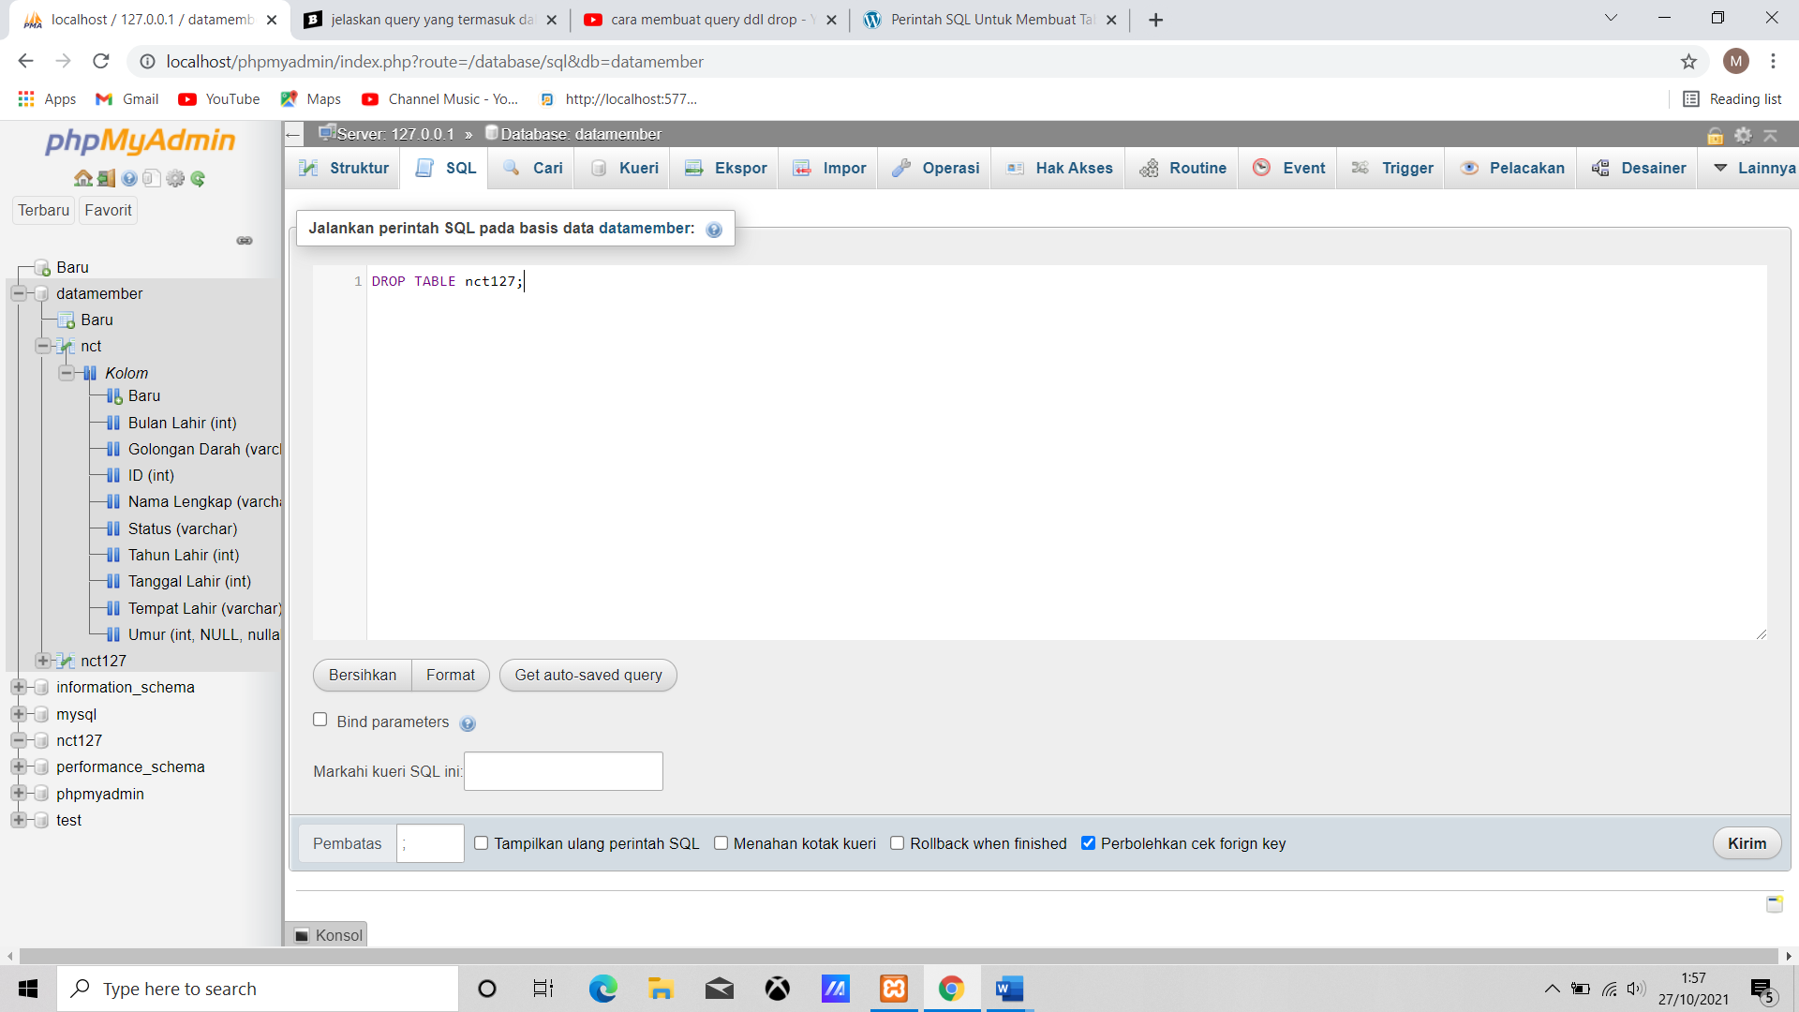

Setelah klik kirim maka outputnya

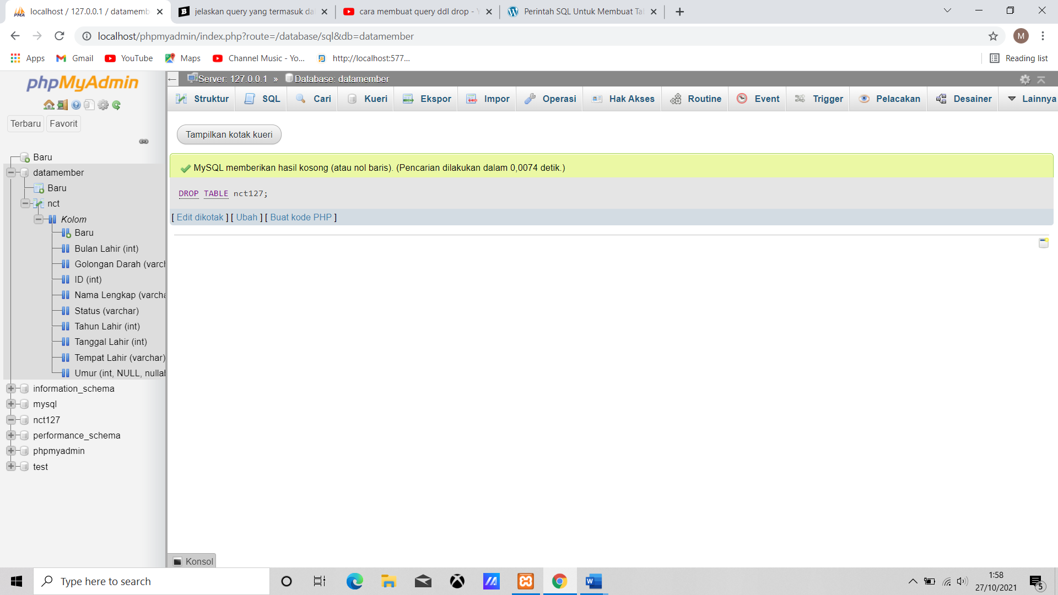

1. Truncate : perintah yang digunakan untuk mengosongkan atau menghapus semua records atau data yang ada pada sebuah tabel. Saya menggunakan table nct dengan menggunakan perintah dibawah ini

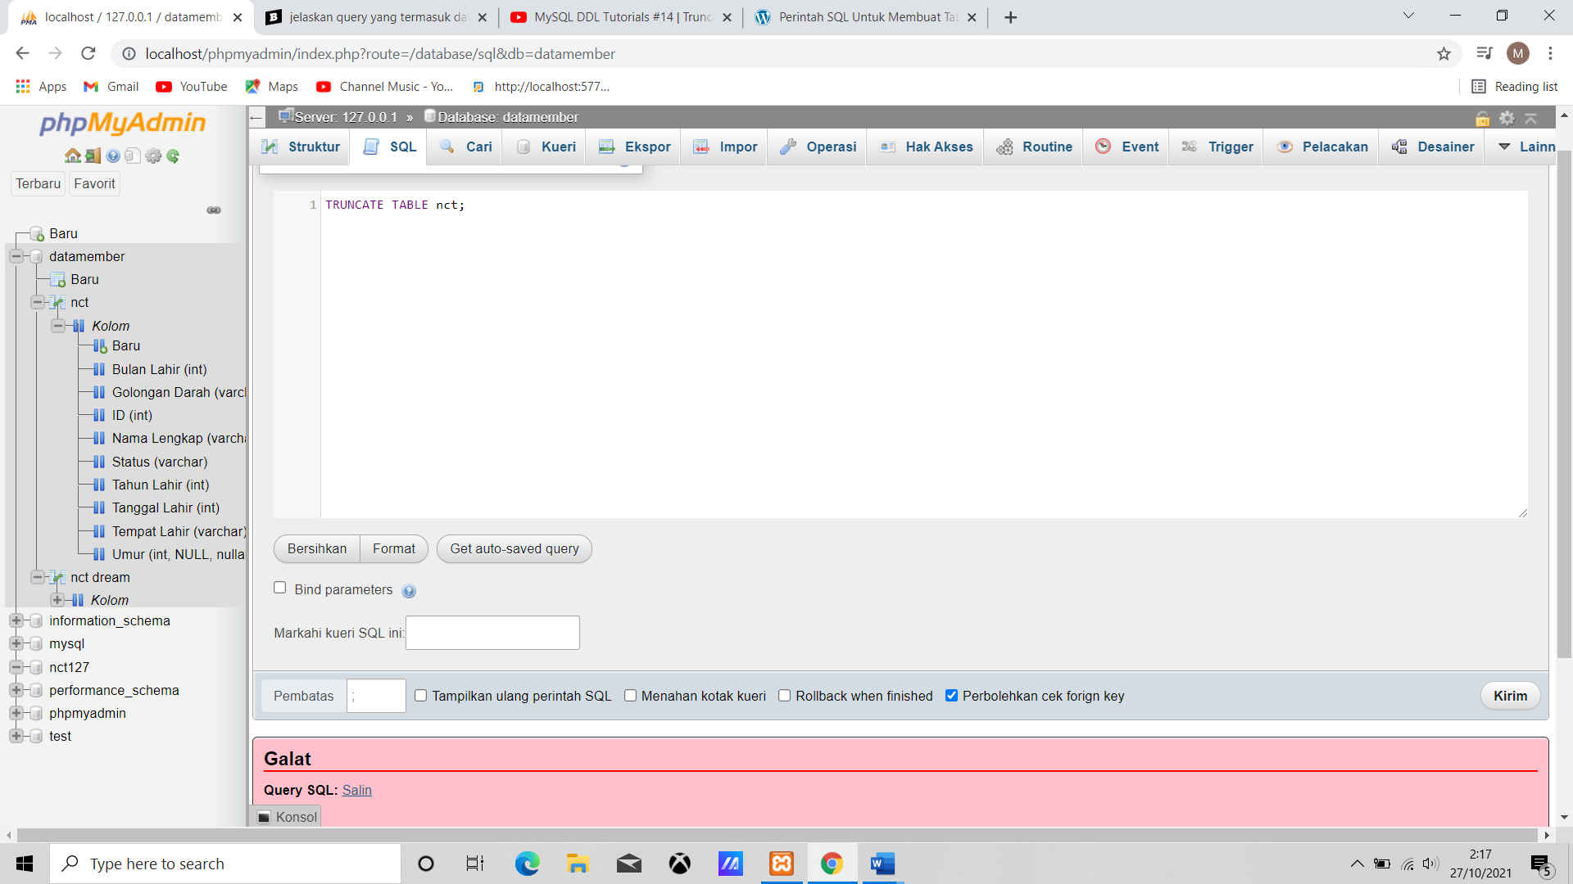

Outputnya

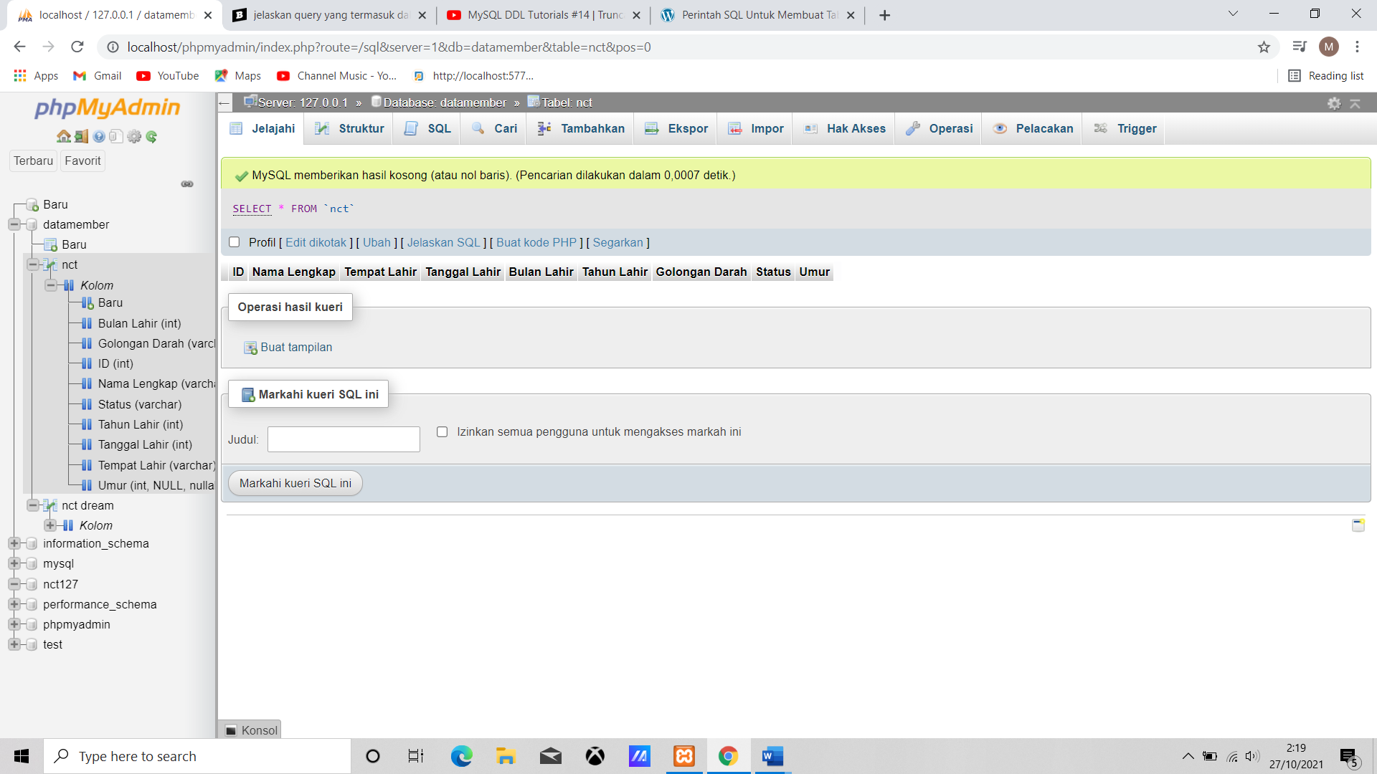

1. RENAME : digunakan untuk merubah nama table. Saya menggunakan table nct dengan perintah dibawah ini

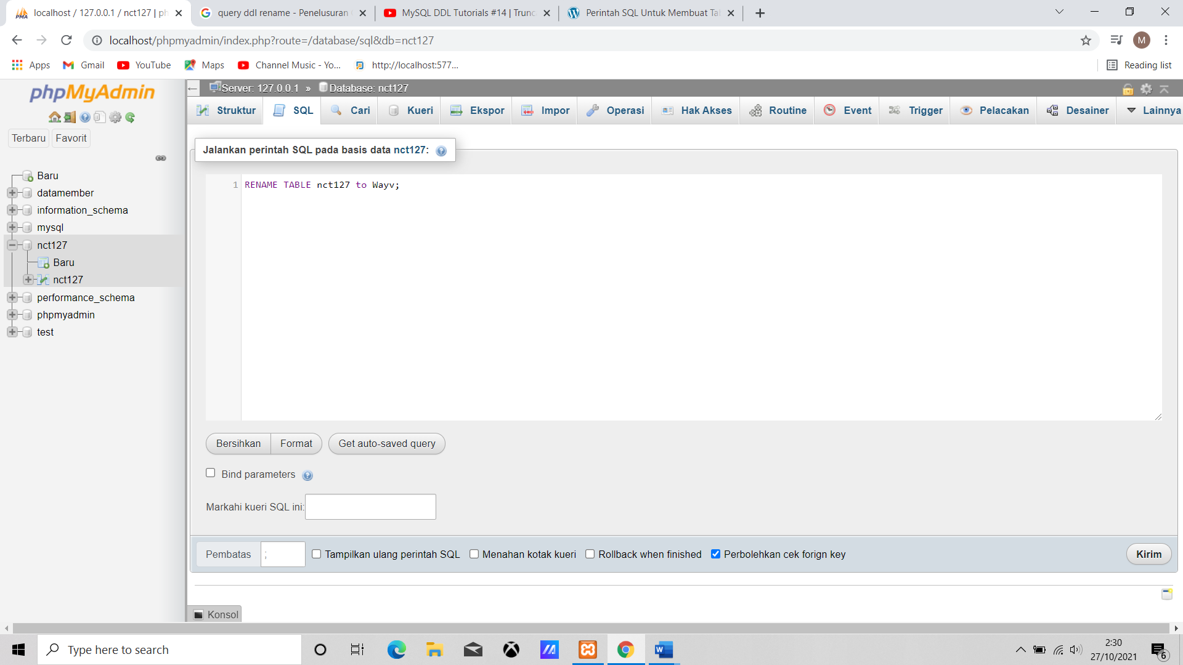

Outputnya

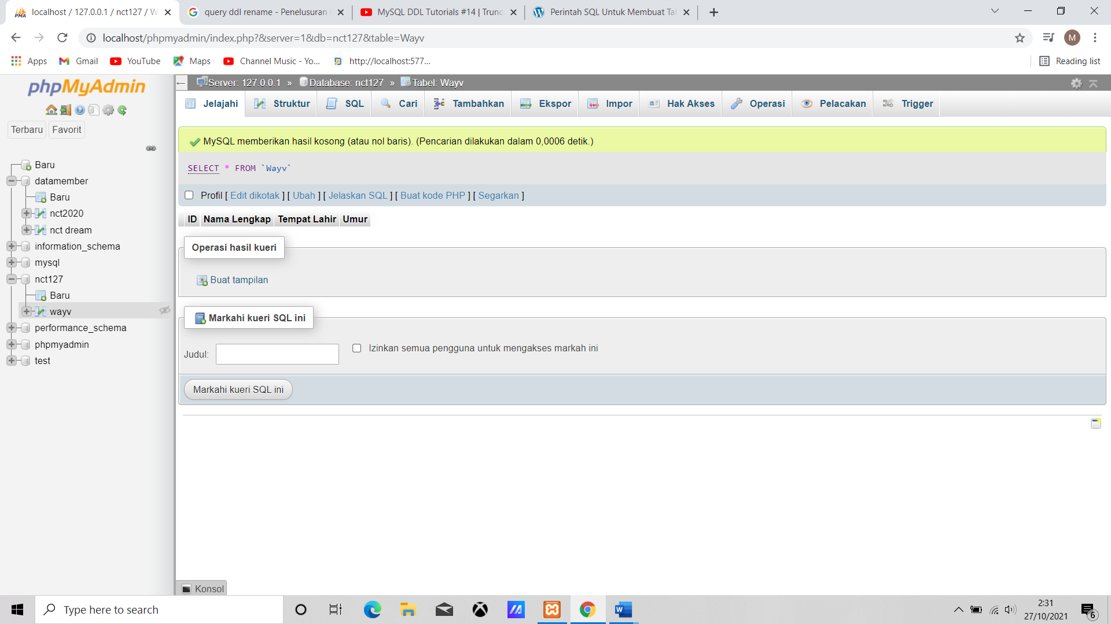

**CONTOH PENGGUNAAN QUERRY DML** 5200411420 Teofilus Figo Ananda Nicolas (DML)

Pertama tama siapkan dulu sebuah database dan tabel di dalamnya. Di sini saya membuat database dengan nama datakaryawan dan tabel dengan nama karyawan seperti di bawah ini.

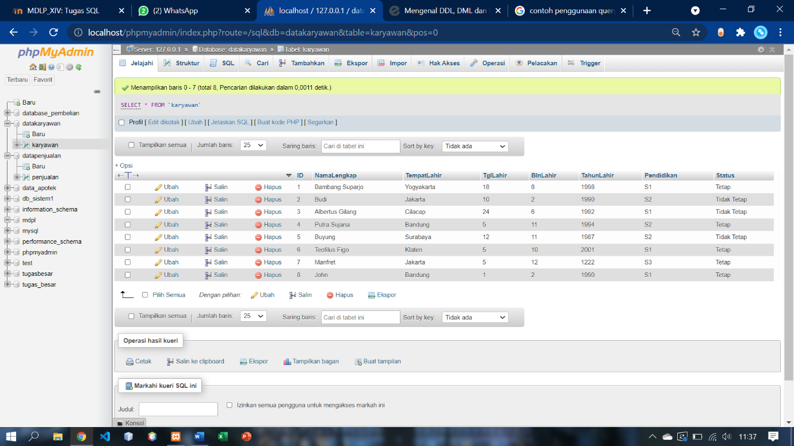

1. **SELECT** (Memilih dan menampilkan data)

Misalnya kita ingin melihat dan menampilkan kolom NamaLengkap saja untuk melihat nama karyawan yang ada pada tabel.Maka kita bisa menggunakan perintah seperti berikut

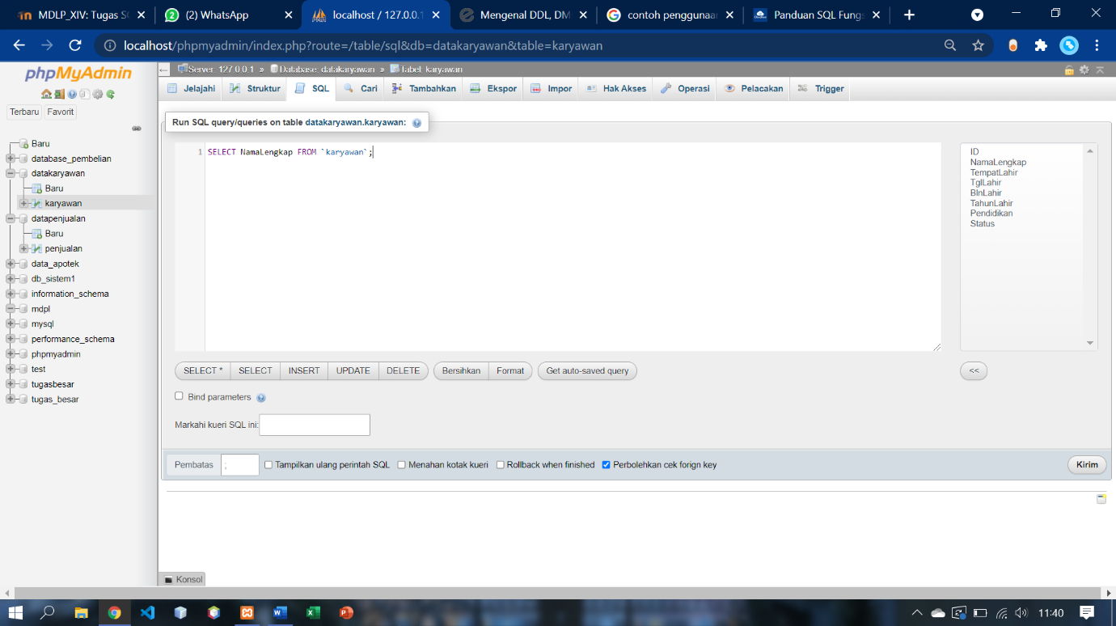

Setelah itu klik tombol kirim, maka outputnya akan menampilkan kolom NamaLengkap saja

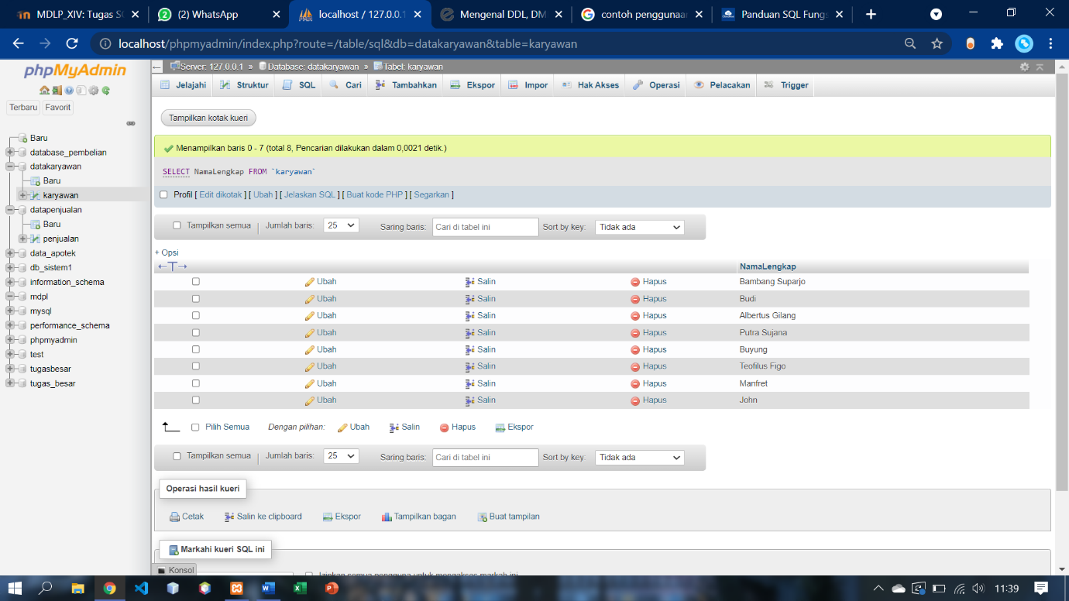

1. **INSERT** (Menambahkan data baru pada tabel)

Masukkan perintah seperti ini untuk menambah data baru ke dalam tabel

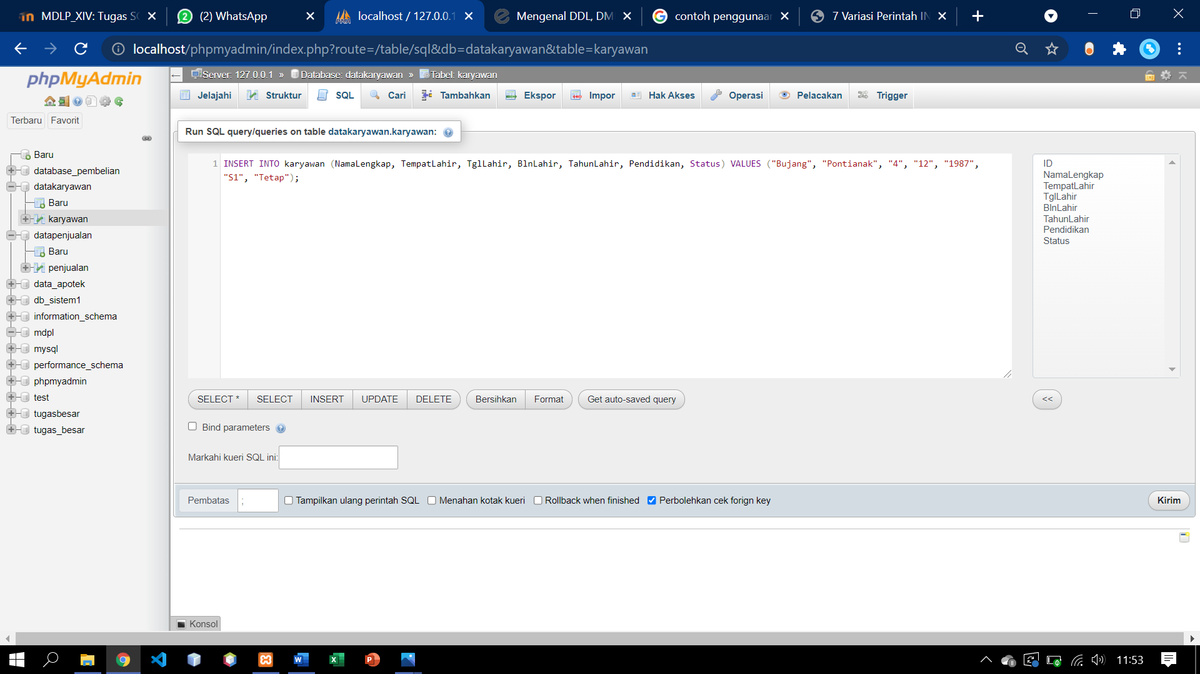

Kemudian klik kirim maka akan ada notifikasi muncul yg menandakan perintah berhasil dijalankan

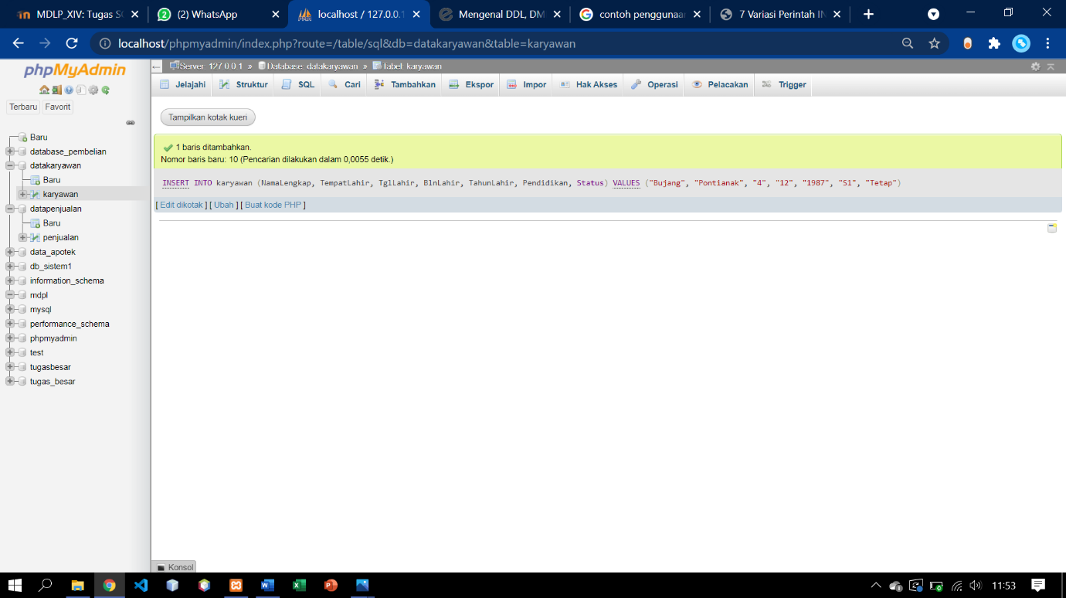

Kemudian hasilnya adalah sebagai berikut. Data berhasil ditambah

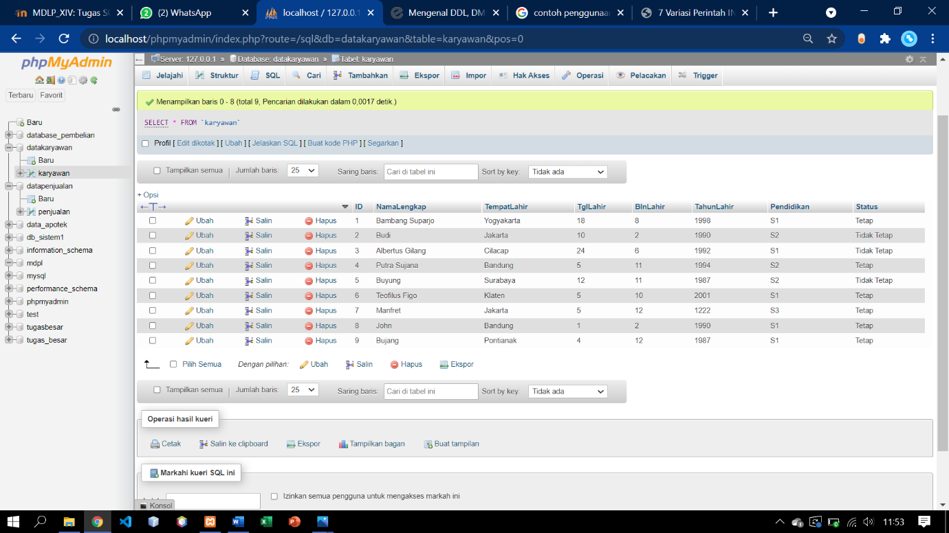

1. **UPDATE** (Mengubah data)

Masukkan perintah berikut untuk mengubah kolom Status dari Tetap menjadi Tidak Tetap pada karyawan yang memiliki ID 9

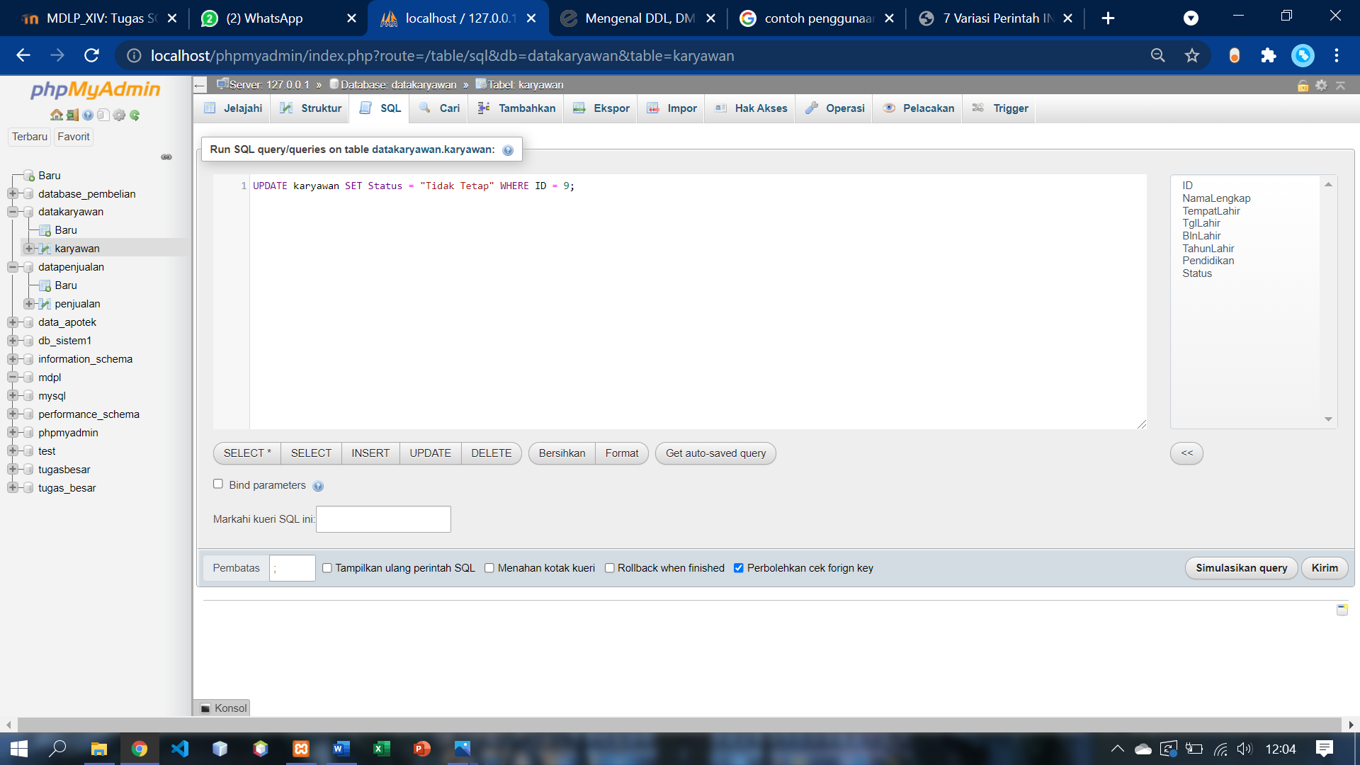

Jika sudah diklik kirim maka hasilnya akan sebagai berikut, status berubah menjadi Tidak Tetap

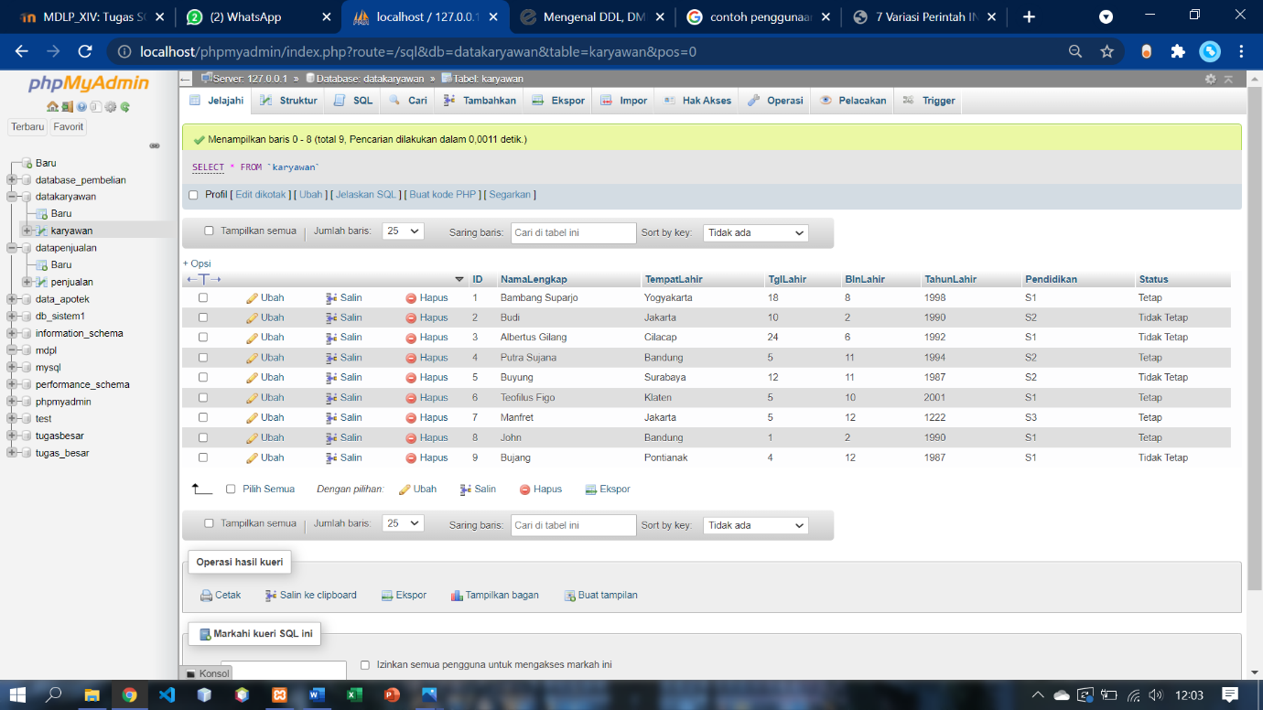

1. **DELETE** (Menghapus data)

Masukkan perintah berikut ini untuk menghapus data karyawan dengan ID 9

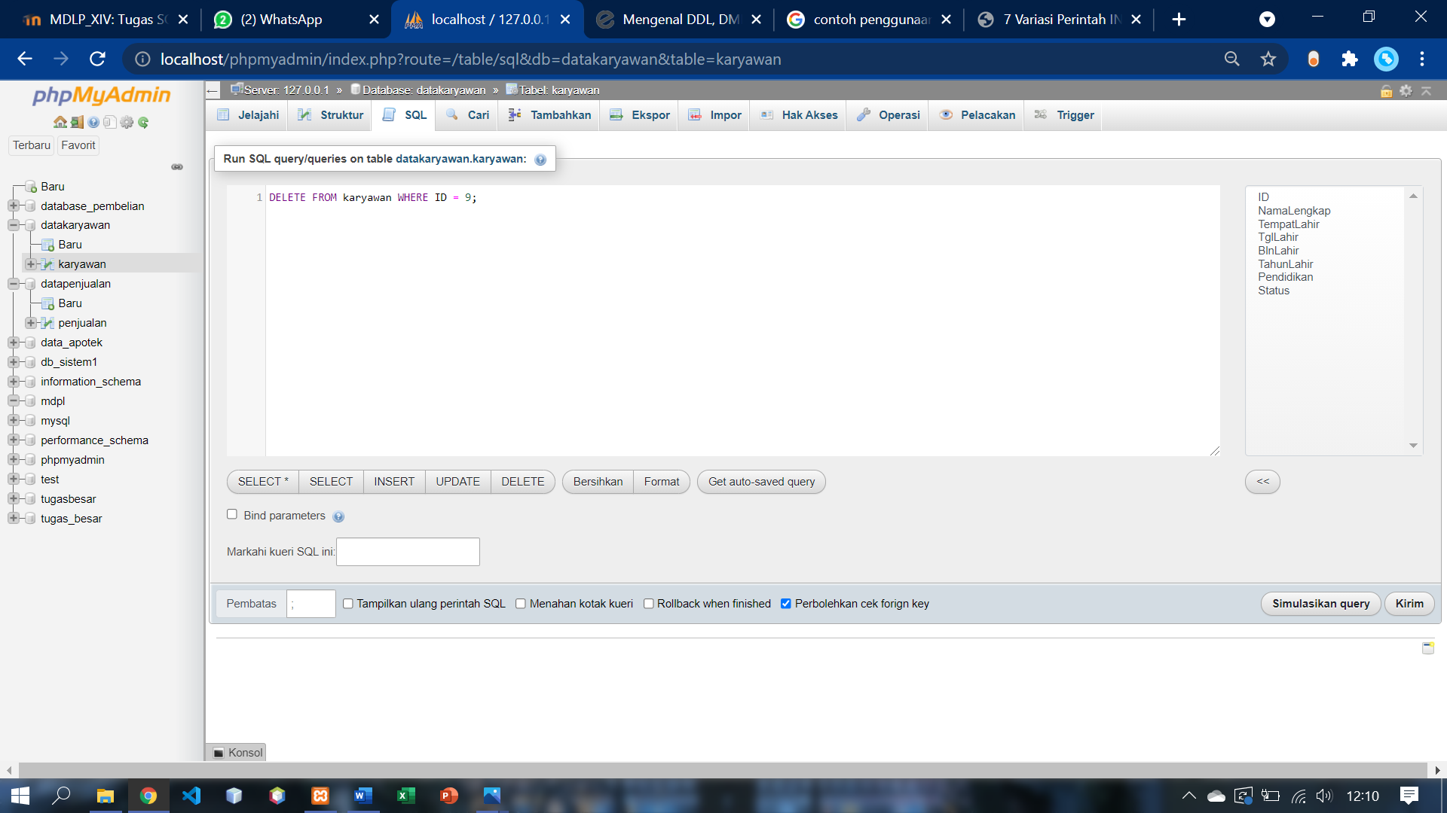

Kemudian akan ada notifikasi seperti ini, klik OK

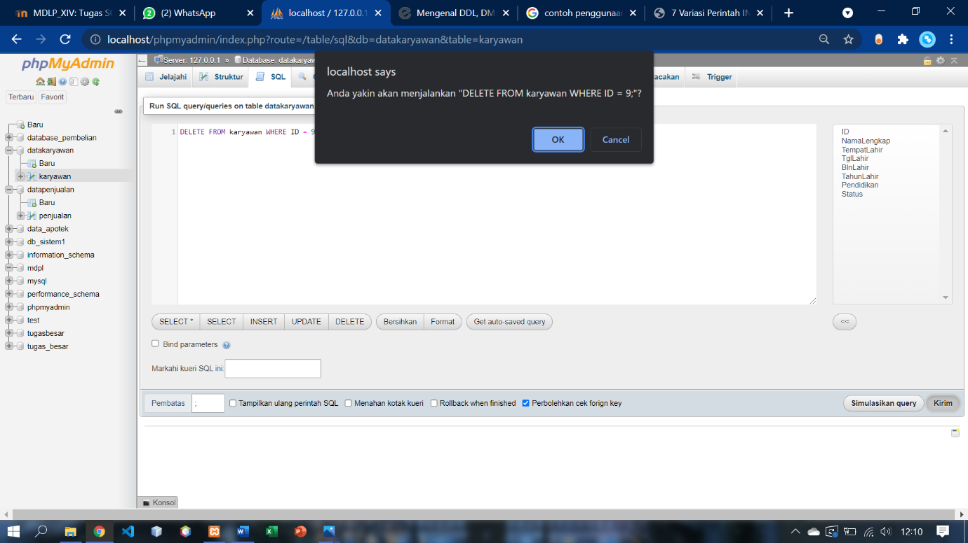

Maka data karyawan ID 9 berhasil dihapus

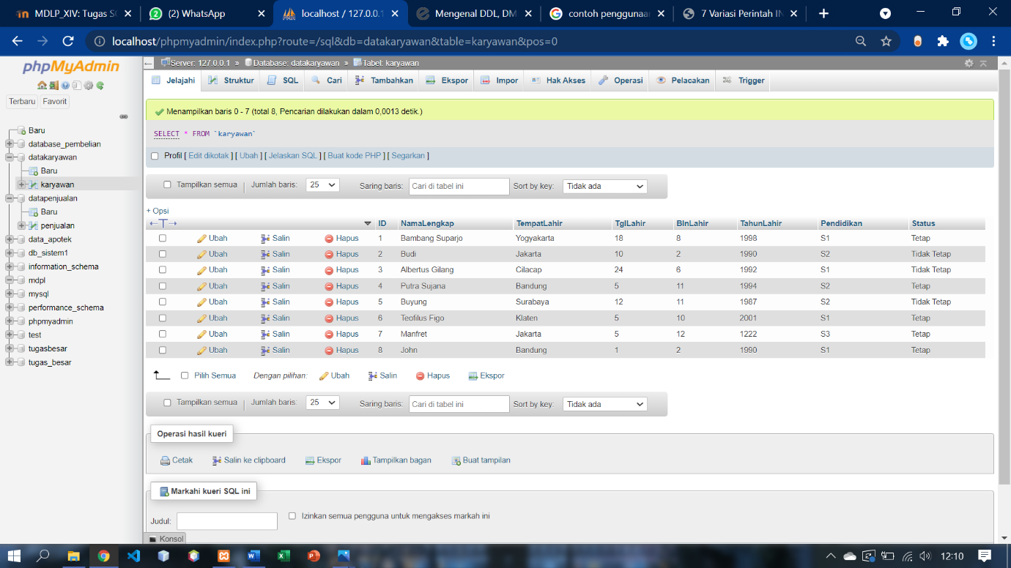

1. **MERGE** (Relasi antar tabel)

Untuk melakukan merge dibutuhkan lebih dari satu tabel, maka dari itu buat lagi 1 tabel baru. Di sini saya membuat tabel alamat yang berisi nama Jalan, Kota dan Provinsi tempat tinggal karyawan yang id nya sudah disesuaikan

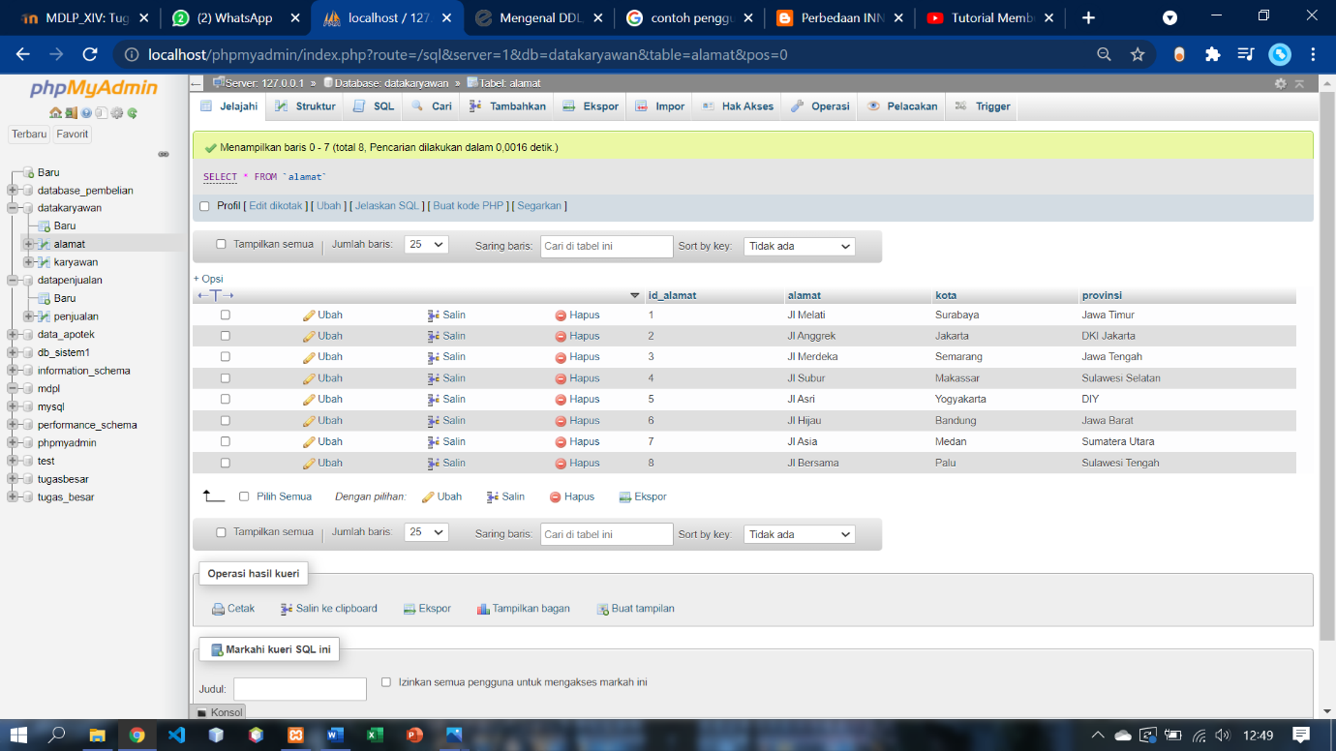

Kemudian masukkan perintah berikut, di sini menggunakan perintah **INNER JOIN** untuk menampilkan beberapa bagian dari tabel yang berbeda menjadi ke dalam satu tabel

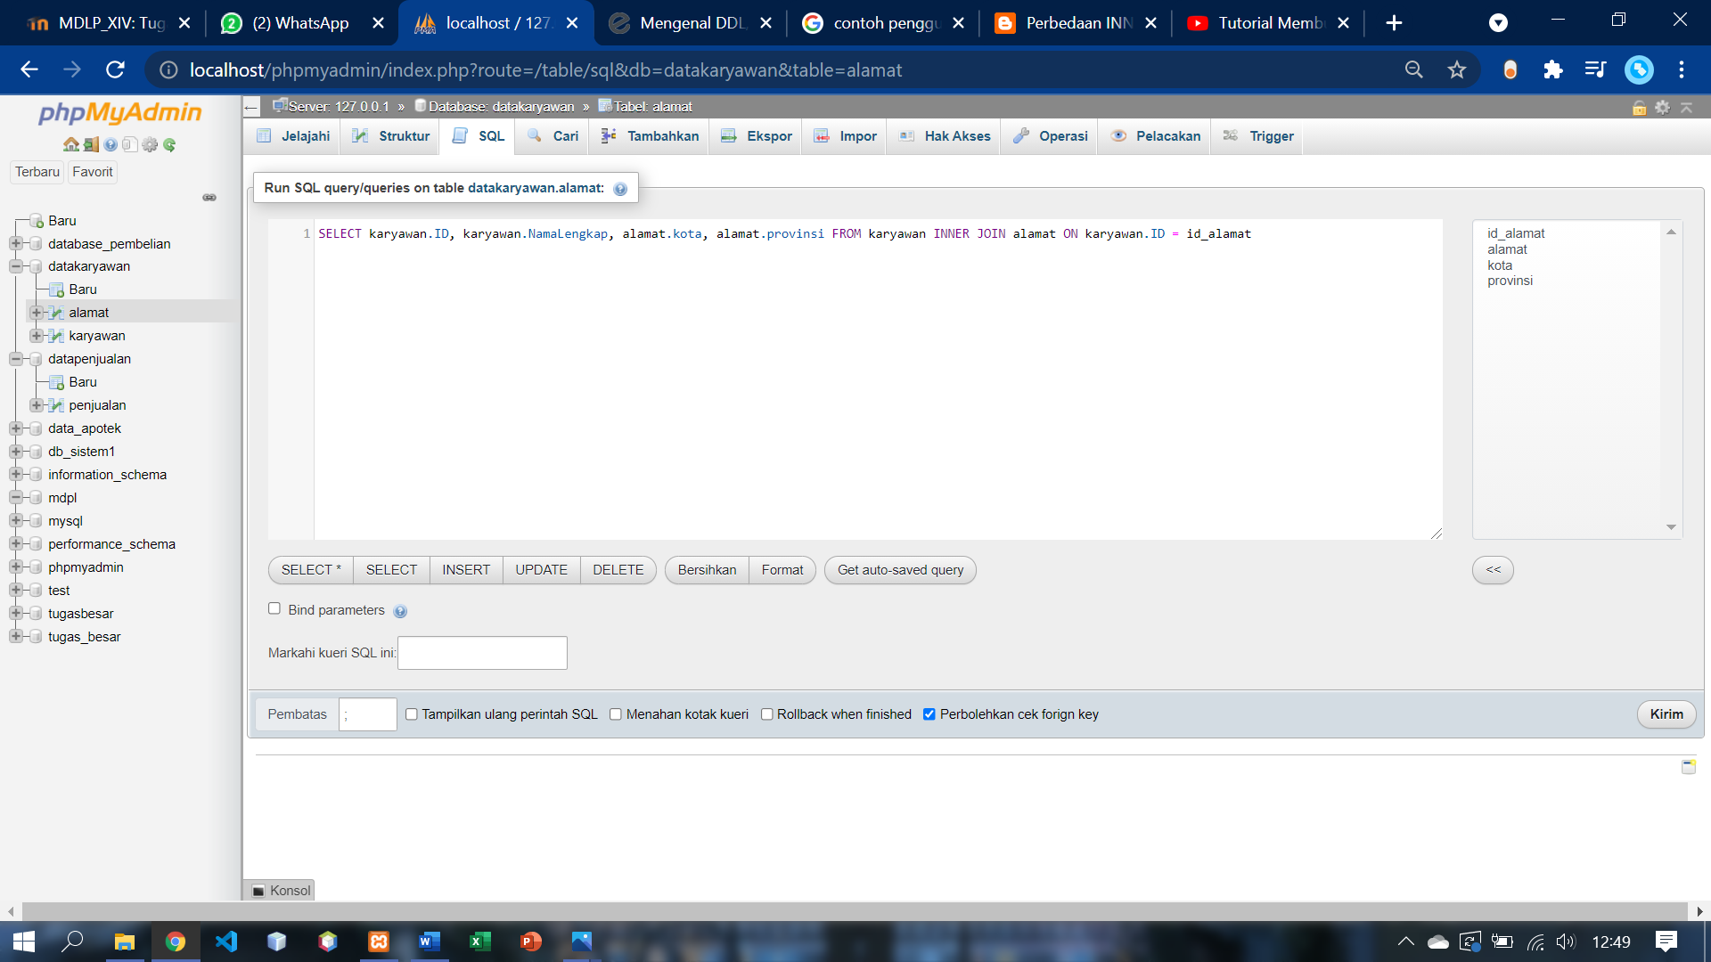

Jika sudah maka hasilnya akan tampil sebuah table yang berisi ID karyawan, nama lengkap, kota tempat tinggal dan provinsi nya

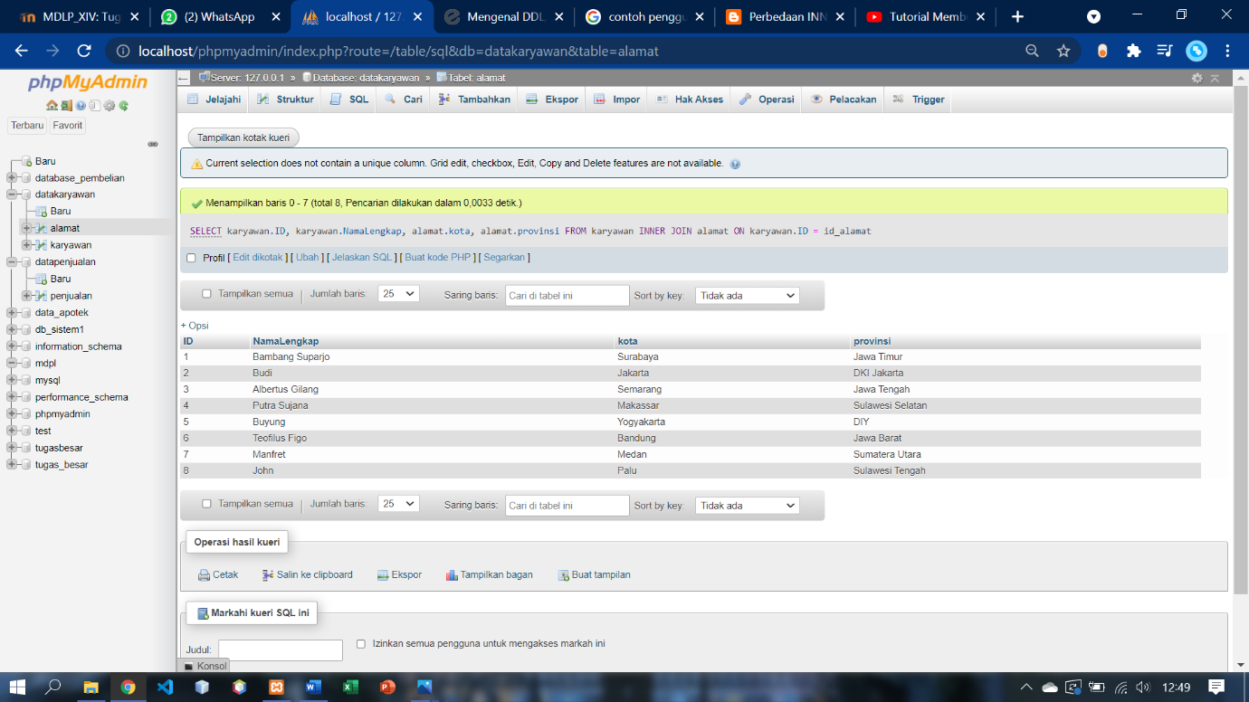

**Perintah DCL** 5200411422 Agya Rahmani Divasasri (DCL)

1. **GRANT** : Memberikan hak akses / hak istemewa pengguna

Siapkan database yang akan digunakan, dan isikan tabelnya. Sebelum membuat GRANT, harus membuat user di database

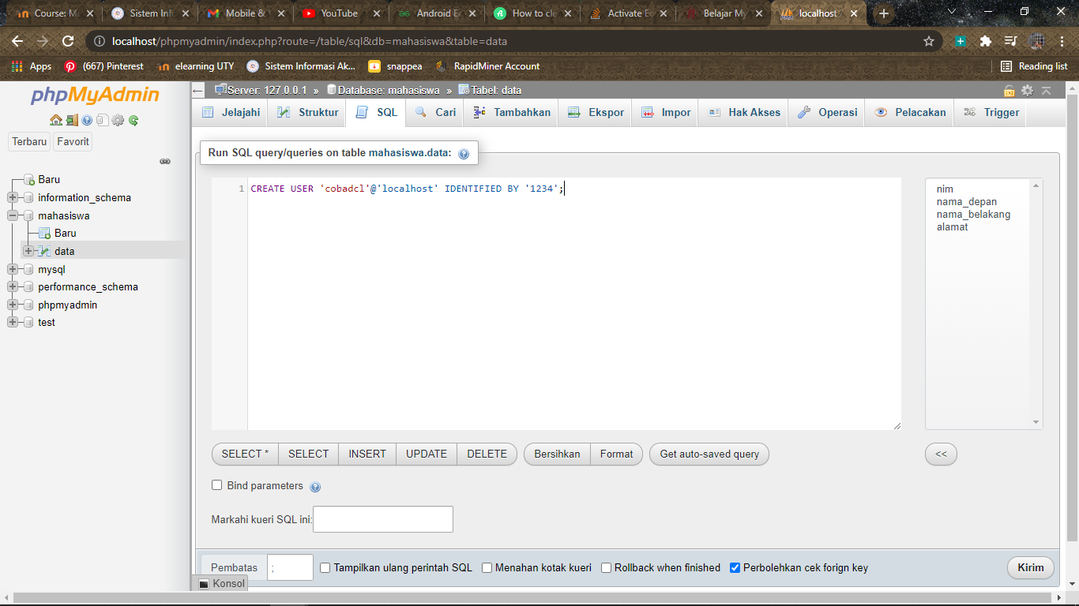

Selanjutnya lakukan GRANT ALL PRIVILEGES ,klik kirim

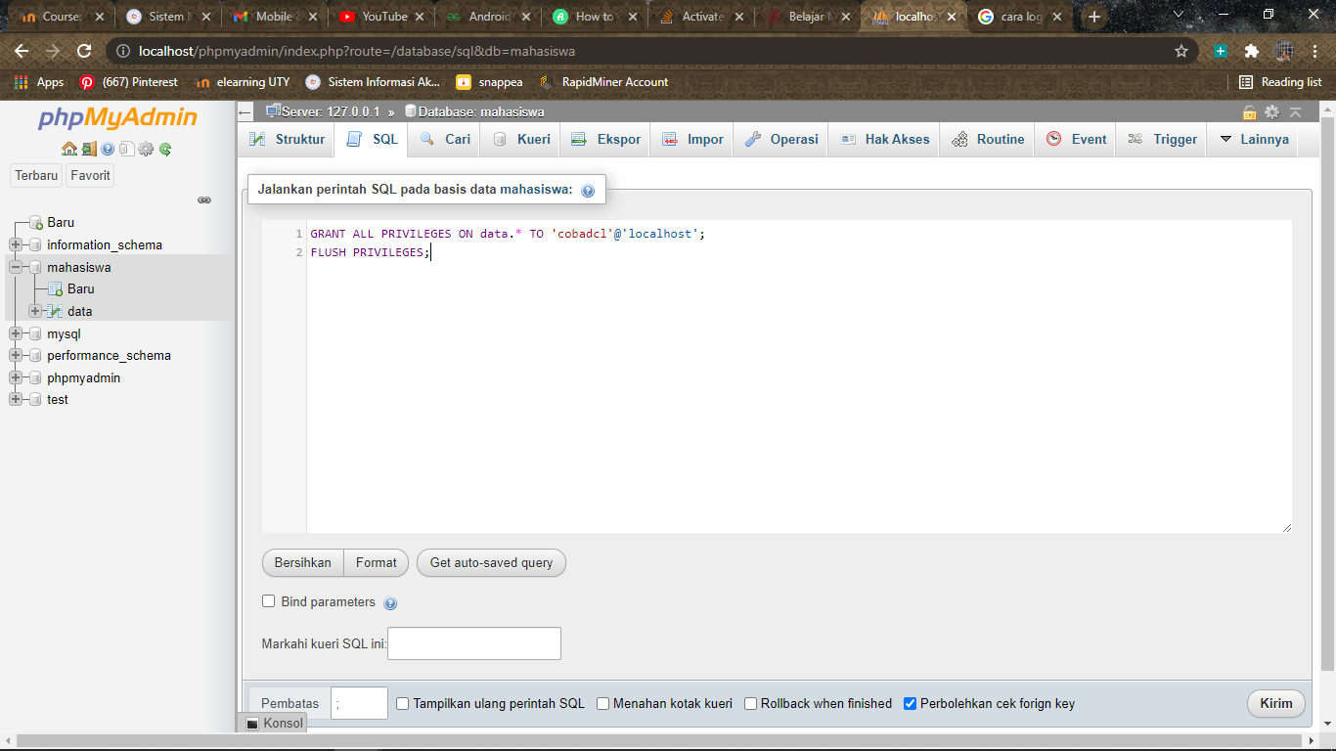

Jika berhasil maka akan centang.

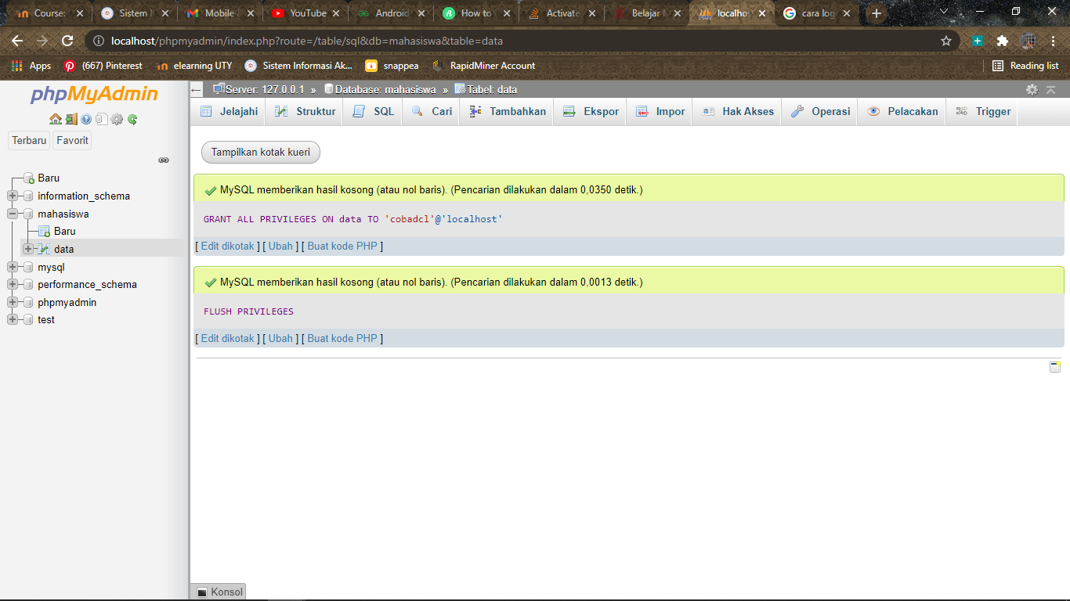

1. **REVOKE** : Menarik hak akses pengguna yang diberikan lewat perintah GRANT

REVOKE SELECT ON data.* FROM 'cobadcl'@'localhost';

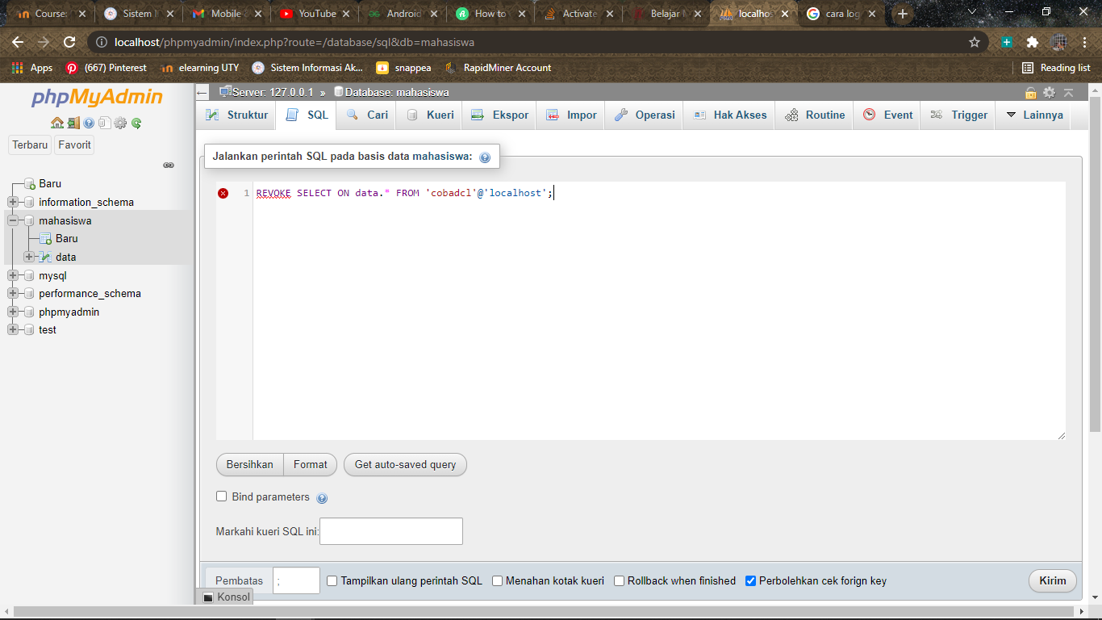

Jika berhasil maka tampilan akan seperti dibawah,

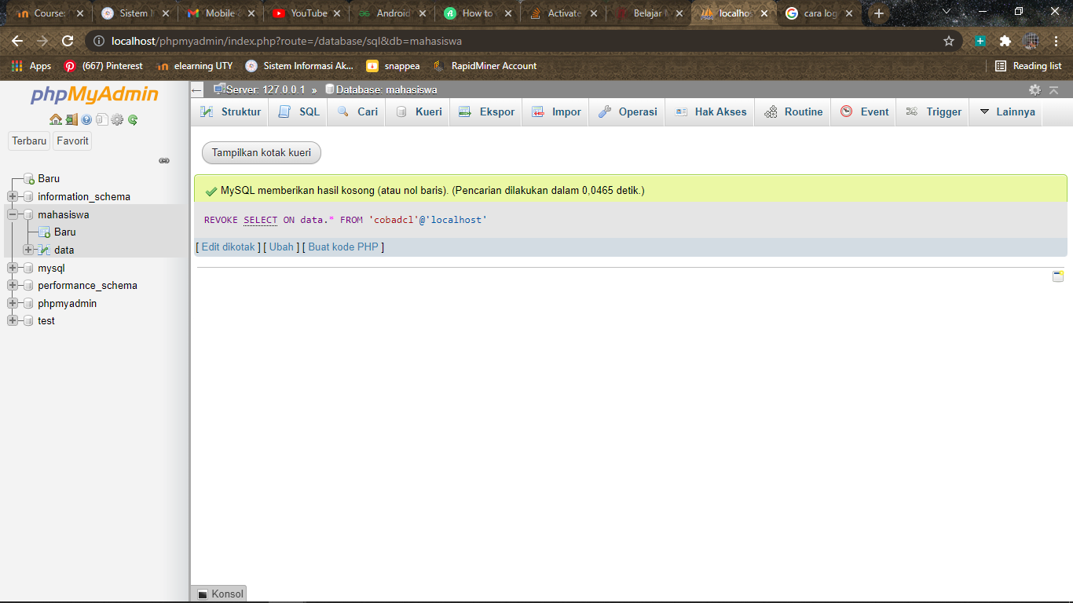

* **CONTOH PENGGUNAAN QUERRY TCL** 5200411455Aldico Yogaswara(TCL)

Transaction Control Language (TCL) Adalah perintah SQL yang berhubungan dengan transaksi di database.

Pertama tama menyiapkan sebuah database dan tabel di dalamnya. Di sini saya membuat database dengan nama dbs_barang dan tabel dengan nama tblbarang seperti gambar dibawah ini.

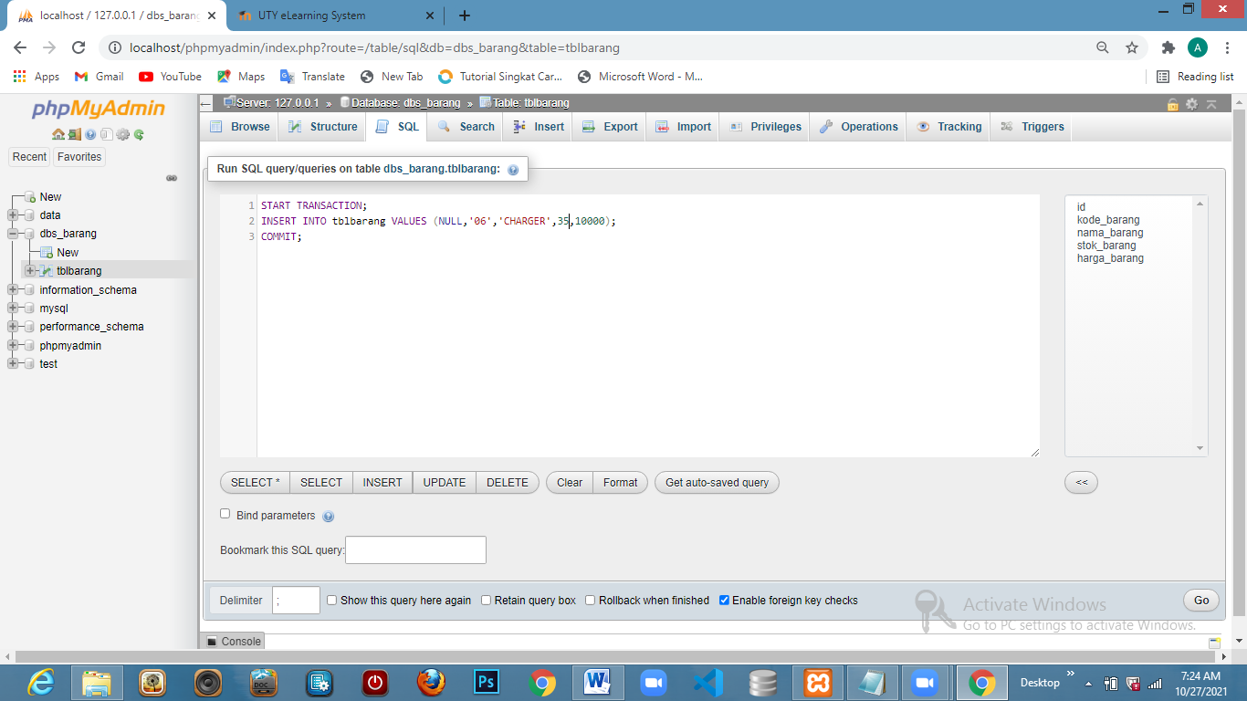

**COMMIT**

Fungsi commit adalah melakukan eksekusi perintah dml yang dimasukan, setelah melakukan perintah dml tidak akan ada perubahan.

Jika ingin menggunakan fungsi commit contohnya akan menyimpan data dengan kode barang seperti gambar dibawah ini.

Start transaction berfungsi sebagai pembuka untuk query dml.

Commit merupakan proses transaksi dengan menjalankan perintah atau query dml.



Setelah menekan tombol go yang fungsinya untuk meng eksekusi query, jika berhasil menambahkan query maka akan menjadi seperti gambar dibawah.

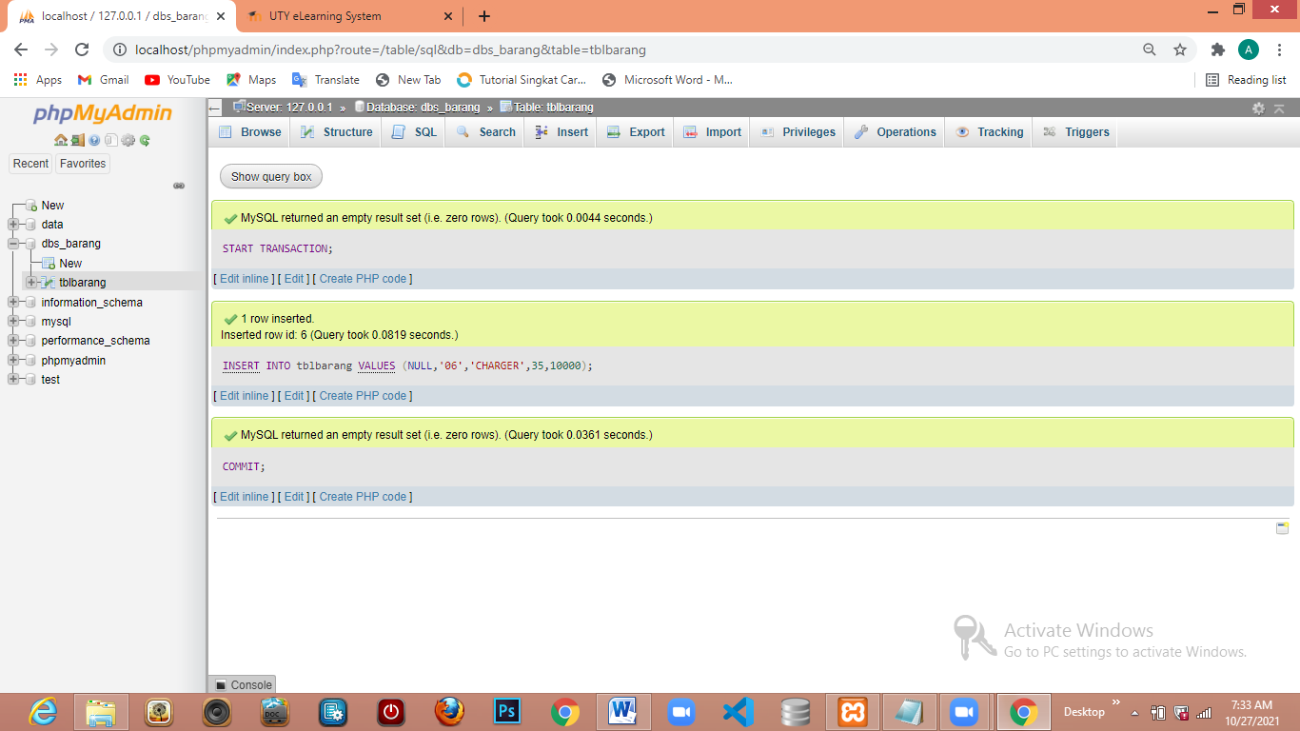

Untuk melihat data yang telah disimpan pada tabel barang maka menggunakan query DQL seperti gambar dibawah.

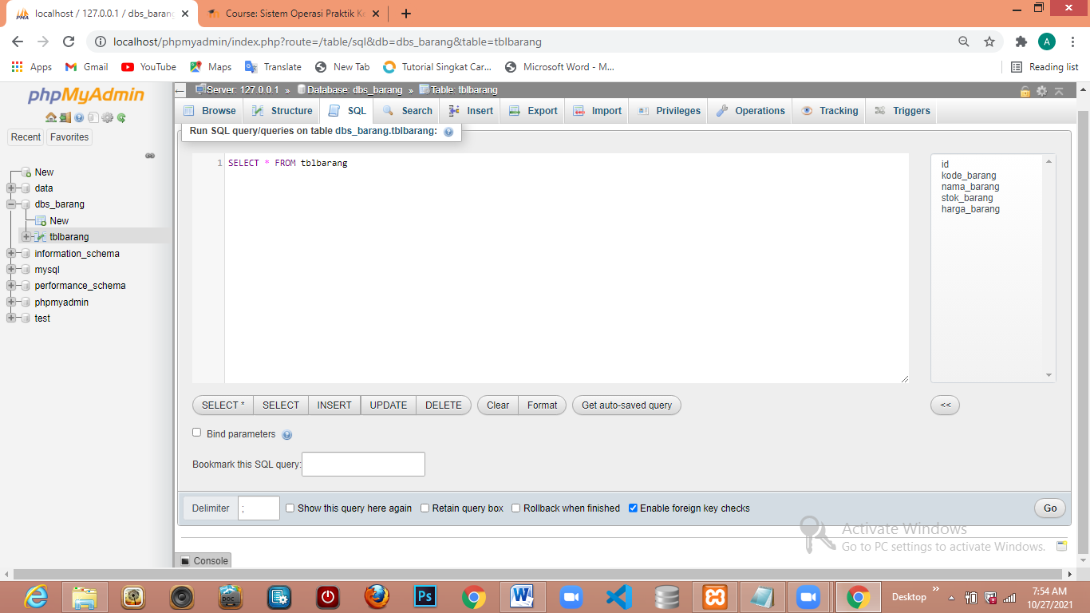

Ada penambahan data terakhir dengan nama barang yaitu Charger.

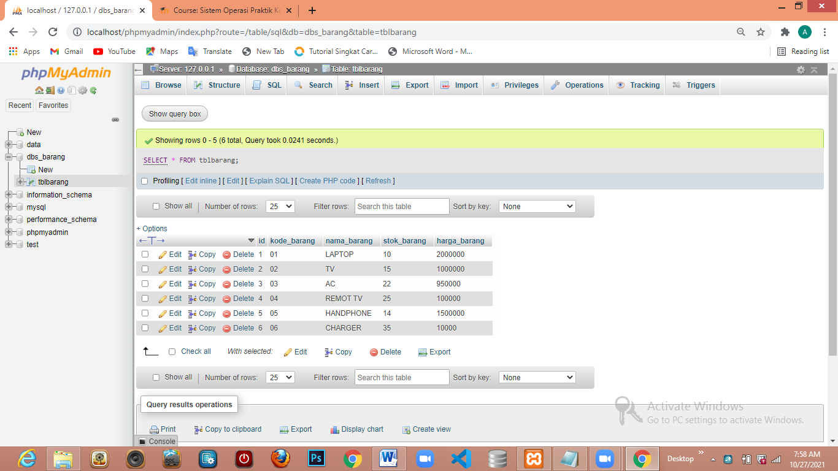

**ROLLBACK**

Fungsi Rollback adalah membatalkan atau mengembalikan data pada kondisi sebelum melakukan eksekusi query dml.

Jika ingin menggunakan fungsi rollback contohnya akan menghapus data pada table barang dengan id 6 maka query nya seperti gambar dibawah.

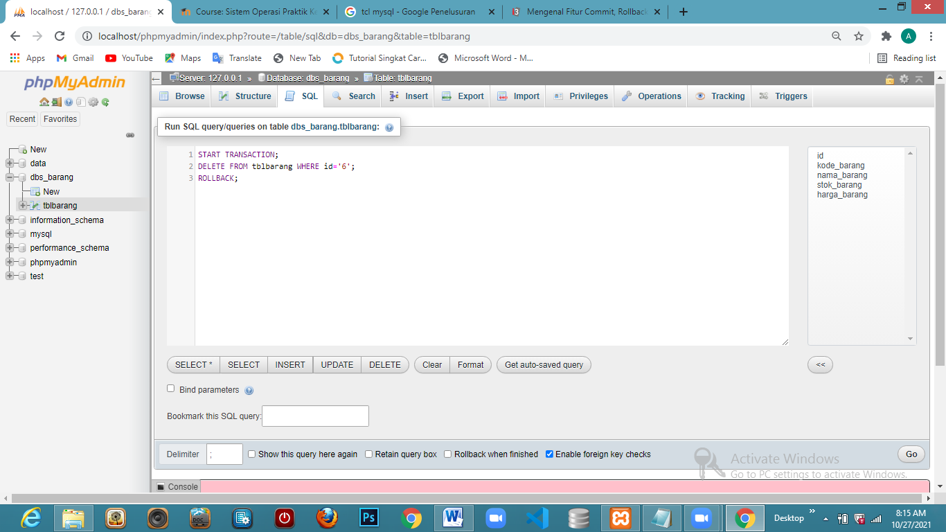

Jika berhasil maka akan seperti gambar dibawah.

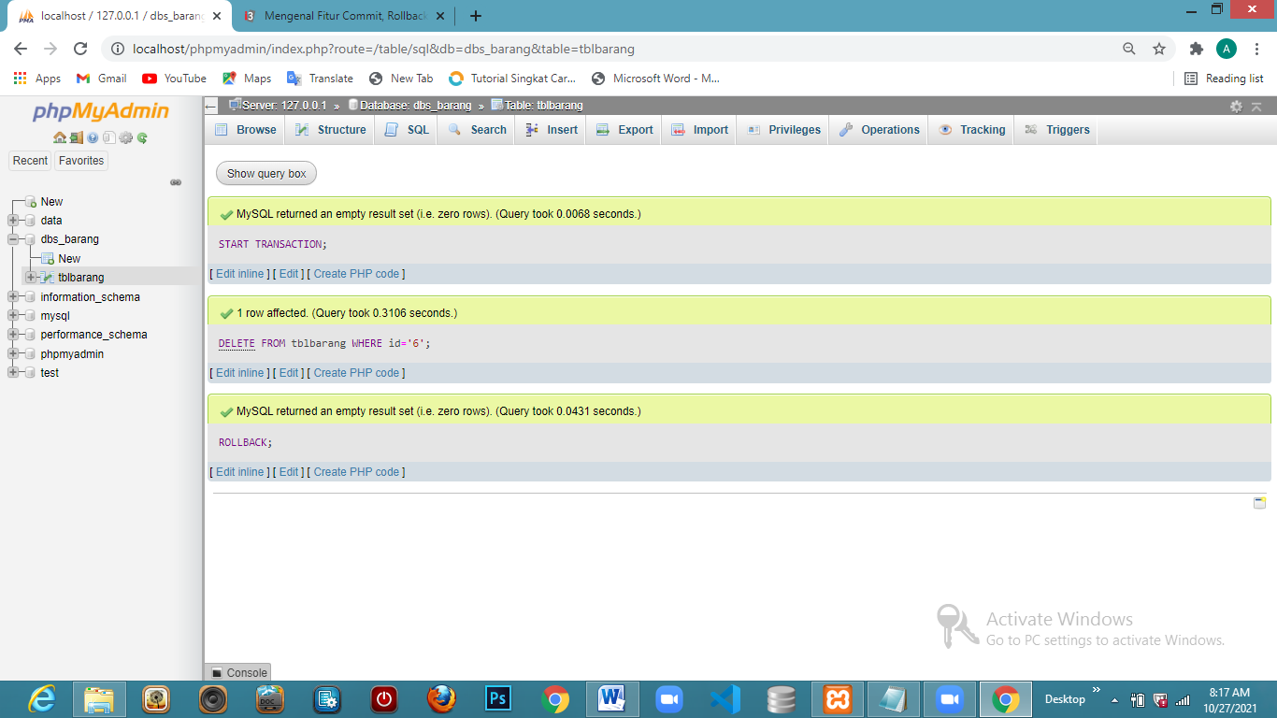

Untuk melihat data yang dihapus pada tabel barang menggunakan query DQL seperti gambar dibawah.

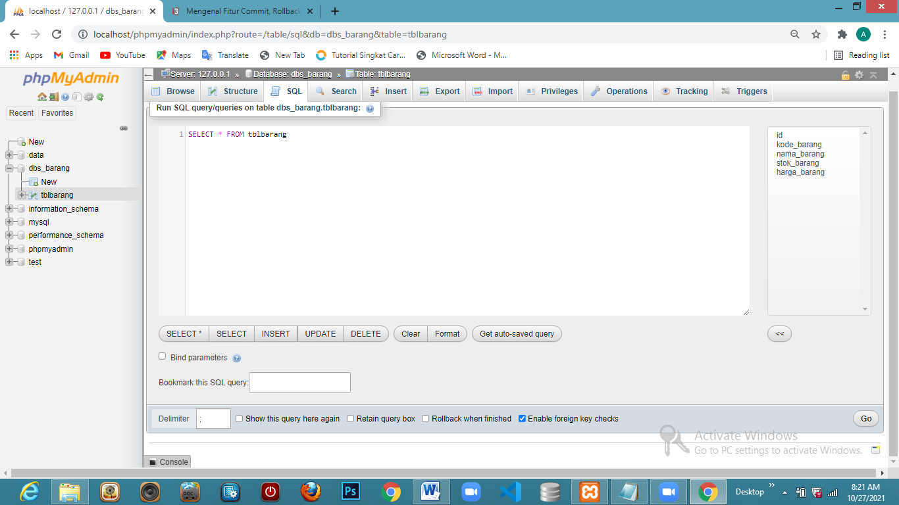

Data dengan id 6 masih ada atau tidak terhapus karena query dml dibatalkan oleh fungsi rollback.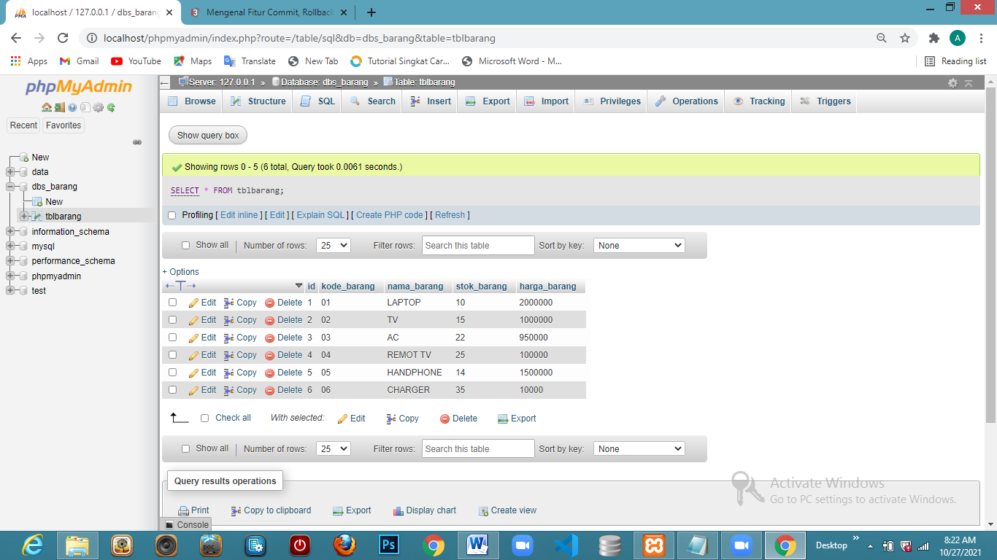

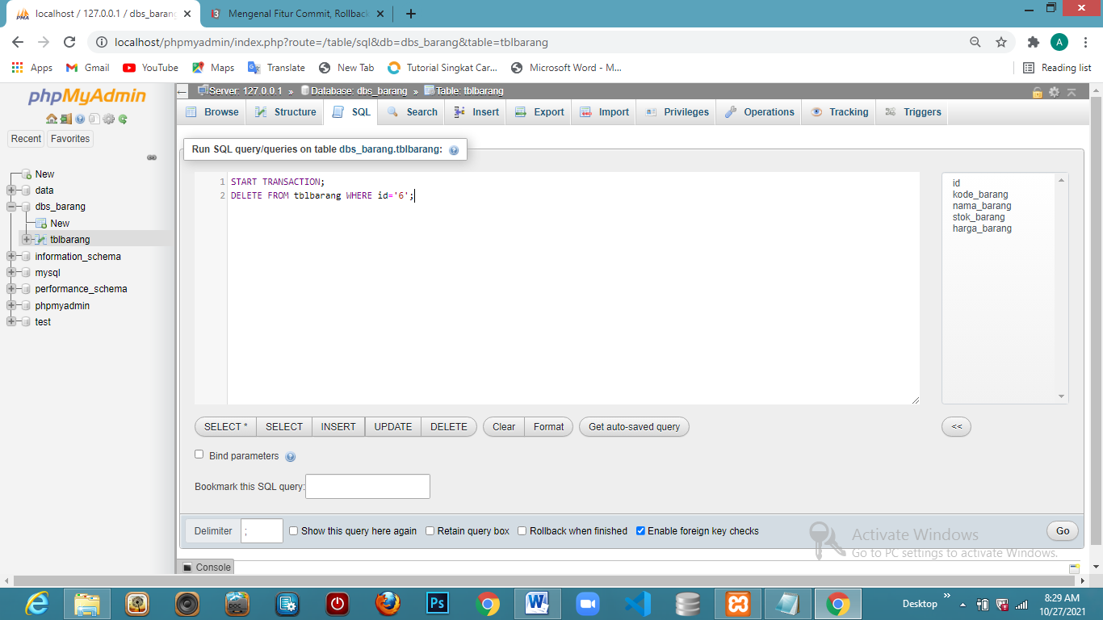 Jika tidak menggunakan rollback maka contohnya akan menghapus data pada tabel barang dengan id yaitu 6 akan tetapi tidak menggunakan rollback maka query nya seperti gambar di bawah.

Data dengan id 6 masih adaseperti gambar dibawah.

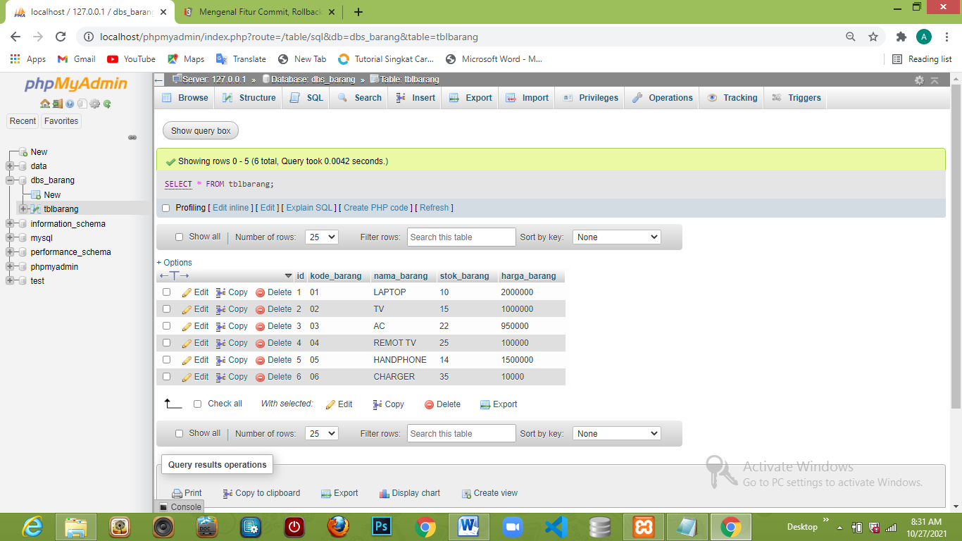

karena pada fungsi rollback tidak akan terlihat baik menyisipkan kata rollback maupun tidak akan tetapi bila ingin menggunakan fungsi rollback maka pada query harus menambahkan kata rollback, karena fungsi rollback akan terlihat bila mengola dua tabel atau lebih. ketika menyimpan data dengan dua tabel proses simpan data pada tabel pertama berhasil dan proses simpan pada tabel kedua mengalami kegagalan maka fungsi rollback akan membatalkan proses simpan pada tabel pertama dan kedua.